Cartes d’approfondissement
Fiche 63a

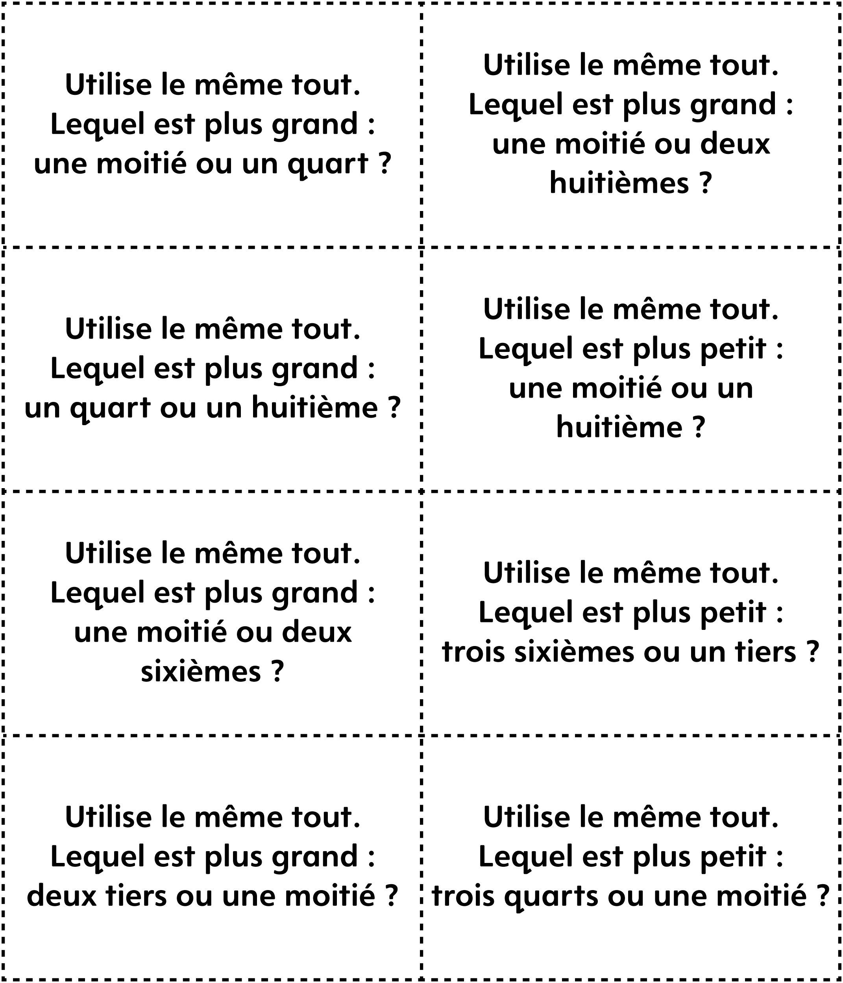

Cartes d’approfondissement
Fiche 63b

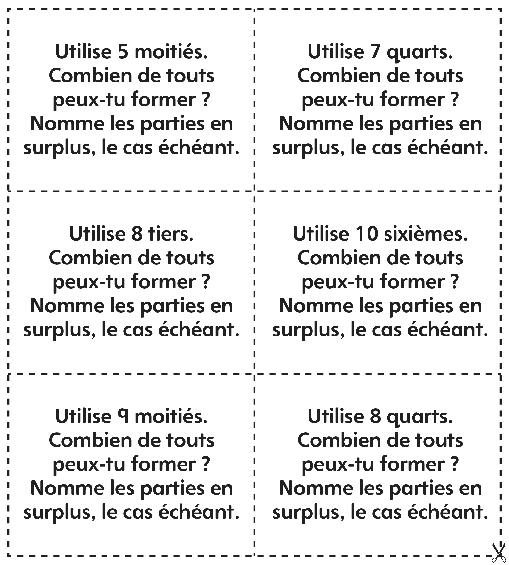

Cartes d’approfondissement
Fiche 63c

Utilise le même tout.  Une moitié et deux quarts  sont-ils égaux ? | Utilise le même tout.  Un tiers et deux sixièmes  sont-ils égaux ?
Utilise le même tout.  Une moitié et trois quarts  sont-ils égaux ? | Utilise le même tout.  Un tiers et trois sixièmes  sont-ils égaux ?

Cartes d’approfondissement
Fiche 63d

Partage 10 objets de façon égale entre 4 amis.  Quelle quantité chaque ami reçoit-il ? | Partage 10 objets de façon égale entre 2 amis.  Quelle quantité chaque ami reçoit-il ?
Partage 9 objets de façon égale entre 4 amis.  Quelle quantité chaque ami reçoit-il ? | Partage 8 objets de façon égale entre 2 amis.  Quelle quantité chaque ami reçoit-il ?
Partage 8 objets de façon égale entre 3 amis.  Quelle quantité chaque ami reçoit-il ? | Partage 9 objets de façon égale entre 6 amis.  Quelle quantité chaque ami reçoit-il ?

